

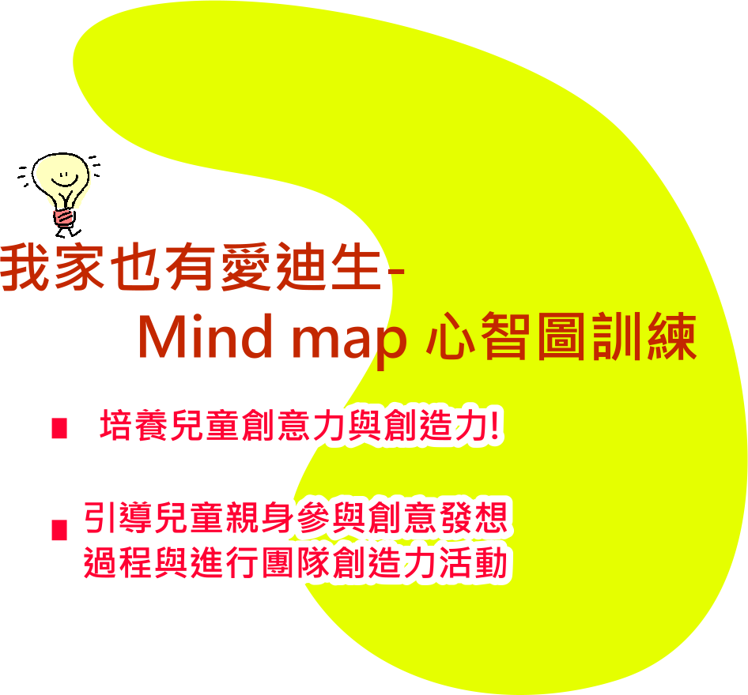

大腦的原理
創意來自觀察力
水平思考法
垂直思考法
心智圖基本法
創意廣告編劇
創意商品設計

--------------------------------------------------------------------------------------------------------------------------------------
付款方式 | □ATM轉帳 | 銀行：兆豐國際商業銀行 竹科新安分行 總行代號 017  帳號：020-09-10136-1 戶名：中華系統性創新學會
付款方式 | □即期支票 | 抬頭：中華系統性創新學會（劃線並禁止背書轉讓）  請寄到：『 30071新竹市光復路二段352號6樓(清華資訊大樓) 中華系統性創新學會 啟』
付款方式 | 收據抬頭: |  | 統一編號:
付款方式 | ■諮詢窗口：(03)5723200 ■會址：30071新竹市光復路二段352號6樓 ■E-MAIL：reg@sme-edu.org.tw

會員編號： 填寫完畢請傳真至本學會FAX：(03)572-3210 或上學會網站報名http://www.sme-edu.org.tw

學 員 資 料 | 2010.05.02(六)起我家也有愛迪生-心智圖mind map
學 員 資 料 | 中文姓名  Name in Chinese |  |  |  |  | 英文姓名  Name in English
學 員 資 料 | 年齡  Age
學 員 資 料 | 性別  Sex |  |  | 就讀學校  Name of School |  |  |  |  | 年級  Year
學 員 資 料 | 通訊地址  Address (Mail)
學 員 資 料 | 如遇緊急事故，請聯絡In case of emergency, please contact :
學 員 資 料 | 家長/監護人/聯絡人姓名： 電話： 手機：  E-mail：  與學生關係：
學 員 資 料 | 訊息來源 |  | □E-mail □SME網站□SSI網站 □104教育網 □1111教育網 □亞太教育網  □園區生活□中時電子報 □朋友 □其他:________
學 員 資 料 | Young TRIZ  Training |  |  |  | 一般註冊費 |  |  | 提前兩週報名繳費完成
學 員 資 料 |  |  |  |  | □NT$2500 |  |  | □NT$2200
學 員 資 料 | (Total)總計以上價格不含學生個人付款之郵電與相關匯款費用
【注意事項】
‧取消/延期：請務必在上課5天前通知，否則報名單位仍須負擔全額的教育訓練費用。
‧本學會保留修訂課程、中斷課程及未達最低開課人數時取消課程之權利。
‧若退費因素為學員個人因素，且於上課前5天通知，退費時扣除手續費10%。
‧若退費因素為學會課程取消或延課因素，學會則負擔退費之手續費。
‧學會保留因故調整課程時間. 並通知已報名學員知悉。
‧報名認證系列課程學員有效限修期限為兩年.請學員知悉 。
‧.費用含教材講義茶水、現場課程餐費。
‧填寫項目，務必請填寫以利行前通知或有臨時注意事項時聯絡。

